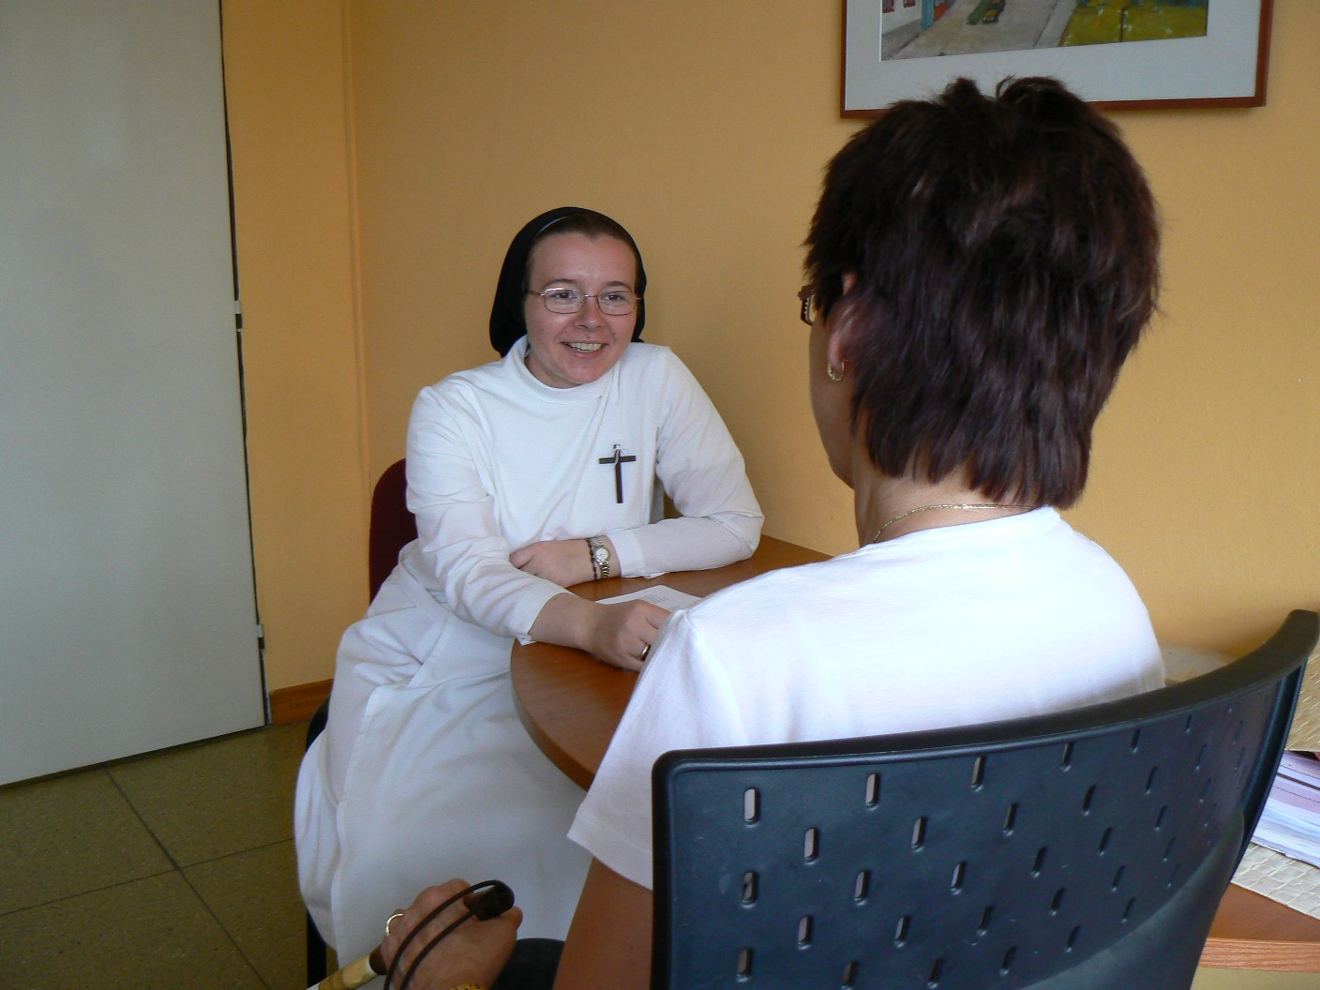
Občanská poradna Charity Zlín

adresa: Zálešná I/4057, 760 01 Zlín
telefon: 577 012 454; mobil: 739 245 973
e-mail: poradna.zlin@charita.cz

Základní činnosti poskytované sociální služby:
- zprostředkování kontaktu se společenským
prostředím
- sociálně terapeutická činnost
- pomoc při uplatňování práv, oprávněných
zájmů a při obstarávání osobních záležitostí

Občanská poradna Charity Zlín poskytuje rady, informace a pomoc všem občanům,
kteří se na ni obrátí. Je nezávislým místem bezplatné, důvěrné a nestranné pomoci, provází občany při jejich potížích. Usiluje o to, aby občané netrpěli neznalostí svých práv a povinností, neznalostí dostupných služeb nebo neschopností vyjádřit své potřeby či hájit své oprávněné zájmy.
Podílí se na činnosti Asociace Občanských poraden
a společně upozorňují příslušné státní orgány na nedostatky legislativy
a na neřešené problémy občanů ve snaze ovlivnit vývoj politiky a sociálních služeb.

Službu nejčastěji vyhledávají senioři, rodiny s dítětem/dětmi a osoby v krizi. Často se jedná o osoby, které se ocitly v nepříznivé sociální, ekonomické, zdravotní či rodinné situaci; vyjímkou nejsou oběti domácího násilí, osoby fyzicky či mentálně postižené, které potřebují pomoci se zvládáním své životní situace. Služba je poskytována ambulantně, ale i v místě pobytu uživatele.

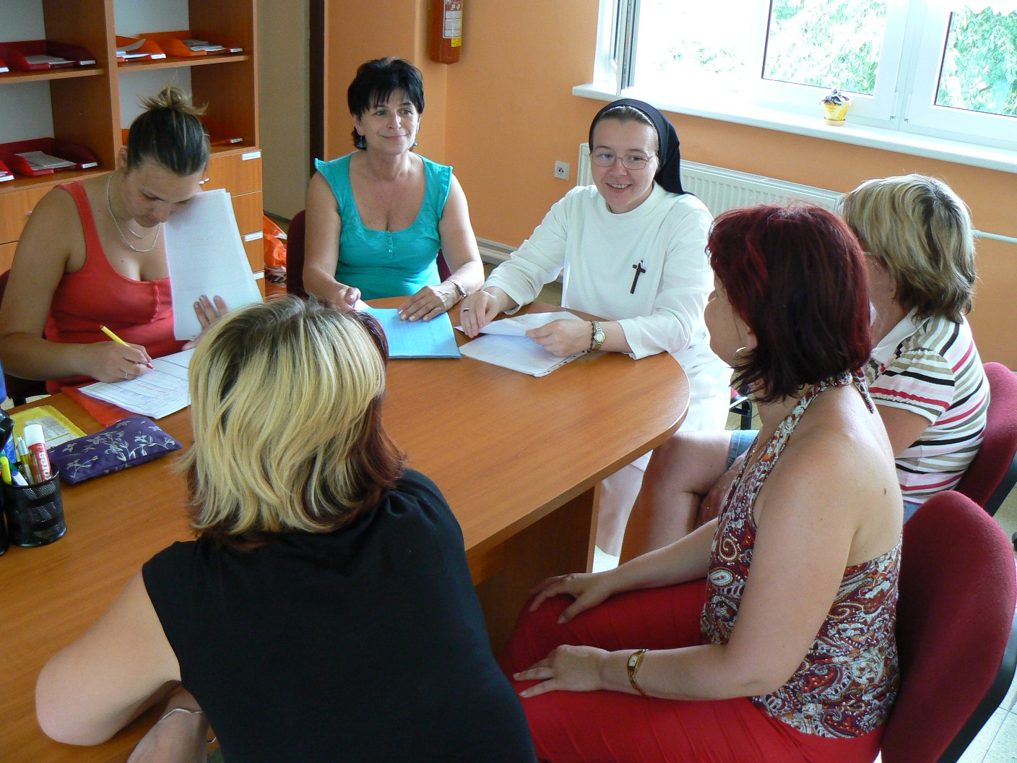
Cílem poradny
je poskytování důvěrné,
nestranné, nezávislé pomoci
a rady lidem,
kteří se ocitli v pro ně nepříznivé
či krizové životní situaci.
Cílem není vyřešit uživatelův problém za něj,
ale poskytnout mu takovou oporu,
která mu přispěje k nejrychlejšímu
a nejefektivnějšímu vyřešení
jeho životní situace
vlastními silami.

Počet uživatelů služby Občanské poradny:
 | 2006 | 2007
Počet stálých uživatelů služby | 56 | 391
Sociálně terapeutická činnost | 13 | 32
Počet nových kontaktů | 76 | 303
Celkem | 145 | 726

Dotace na tento projekt poskytl

v letech 2007 a 2008 Zlínský kraj


v roce 2008 Statutární město Zlín

a drobní dárci. Děkujeme!

